Bald ist es soweit: Air-Show, Fly-In und Flugplatzfest beim Aero-Club Gelnhausen e.V. – vom 7. bis 9. Juni 2019

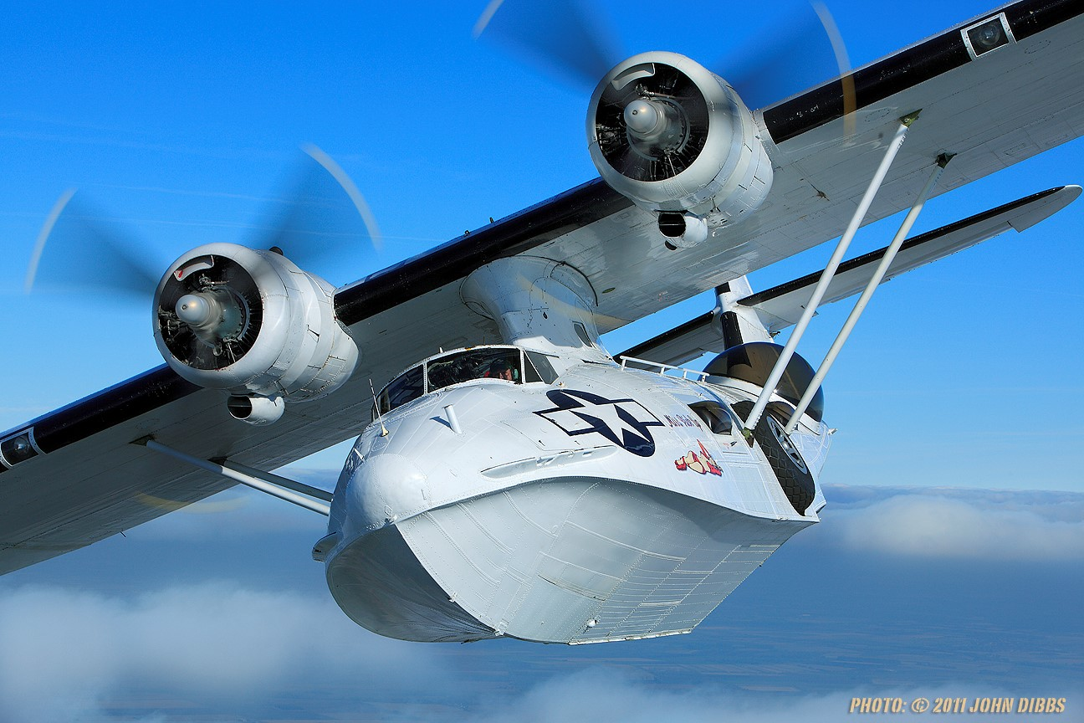
Die Vorführung dieser „Catalina“ wird einer der Höhepunkte des Flugplatzfestes 2019 am Flugplatz Gelnhausen sein.

Die Vorbereitungen laufen auf Hochtouren. Vom 7. bis zum 9. Juni 2019 wird am Flugplatz Gelnhausen wieder gefeiert: Eine hochkarätige Air-Show, viele Gäste des Fly-In, Modellflugvorführungen und Aussteller werden dieses Fest wieder zum Fliegerspektakel der Extraklasse machen.

Höhepunkte der Air-Show werden die „Auftritte“ der Consolidated PBY Catalina aus Duxford mit der Kennung G-PBYA sein. Man sieht es ihr nicht an, aber diese Maschine ist eine Konstruktion aus den dreißiger Jahren des letzten Jahrhunderts. Der Erstflug dieses Typs fand am 28.3.1935 statt. Die Gelnhausen besuchende G-PBYA wurde am 27. Oktober 1943 bei der Royal Canadian Air Force in Dienst gestellt.
Nach ihren verschiedenen von Umbauten begleiteten militärischen Einsätzen, folgten nach der militärischen Ausmusterung 1961 viele Jahre, in denen das Amphibienflugzeug in Canada und Süd-Frankreich seinen Dienst als Löschflugzeug versah. Ein Amphibienflugzeug kann sowohl auf Wasser, als auch dank des Einziehfahrwerkes auf Flugplätzen landen.
Als sie in den späten 90er Jahren als Löschflugzeug ausgemustert wurde, gab es den Auftrag zum Umbau in ein Passagierflugzeug für touristische Flüge in Zimbabwe. Obwohl dieses Geschäft letztlich nie zustande kam, wurde der Umbau fortgesetzt: Entfernen der Tanks und Einbau von Sitzen für die Passagiere. 2002 fand sich dann ein Käufer. Ein eigens zu dem Zweck, dieses historische Flugzeug zu erhalten, gegründetes Unternehmen aus Großbritannien erwarb den Flieger und ließ Renovierungen ausführen sowie den Einbau von Panoramafenstern für die Passagiere. 2004 landete das Flugzeug nach dem zweiten, erfolgreichen Versuch, den Atlantik zu überqueren, auf seinem neuen Heimatflughafen Duxford.
Mit ihren 30 m Spannweite und 12 t maximaler Abflugmasse ist sie das größte Flugzeug bei der diesjährigen Flugplatzkerb in Gelnhausen.

Die Flugplatz-Kerb in Gelnhausen ist DAS Fliegerspektakel im Rhein-Main-Gebiet und mit seinen beeindruckenden Flugvorführungen immer ein Publikumsmagnet.
Viele Aussteller und ein reiches gastronomisches Angebot runden das Programm für die Besucher ab. Die Getränkeversorgung übernimmt unter anderem ein echtes gelnhäuser unternehmen: Norbert und Jochen Heller sind mit "Heller´s Brauwerkstatt" für die Getränkeversorgung am Start. Liegestühle bieten die Möglichkeit, entspannt in der Sonne zu liegen und in bequemer Position den Vorführungen der Luftakrobaten zu folgen.

An der über 200 Meter langen Flightline sind die Flugzeuge der „Aerobaten“ aufgereiht, so dass die Zuschauer die Möglichkeit haben, die Flugzeuge und ihre Piloten hautnah zu erleben. Durch die kompetenten Kommentare der Moderatoren erhalten die Besucher genaue Informationen in die Technik und die Kunst des Fliegens.

Rundflüge werden in diesem Jahr ausschließlich mit der Antovov AN2 ,dem größten einmotorigen Doppeldecker des Welt, durchgeführt und können schon vorab telefonisch im Büro des Aero-Club (s.u.) gebucht werden.

Die Flugplatzkerb öffnet am Freitag um 15 Uhr, Samstag und Sonntag jeweils ab 10 Uhr, wobei die Air-Show jeweils etwas später beginnt. Im sogenannten „static display“ gibt es in der Zwischenzeit einiges zu bewundern: so zum Beispiel eine Trojan T28, ein FX190 Nachbau und natürlich die bereits erwähnte Catalina und die bereitstehenden Air-Show Maschinen an der Flightline.

Am Freitagabend gibt’s eine „Pilot’s Welcome Party“ mit der unvergleichlichen Rockabilly-Band „The Hound Dogs“. Der Samstagabend wird dann mit der Baselmann Band zu einer großen Party mit Rock und Pop aus 40 Jahren Musikgeschichte.
Immer sehr beliebt und beindruckend anzusehen ist am Samstagabend die Darbietung von Segelkunstflug-Weltmeister Moritz Kirchberg mit Pyrotechnik und das Ballonglühen. Den krönenden Abschluss des Samstags bildet dann ein Feuerwerk.

Der Aero-Club freut sich auf viele mit dem eigenen Flugzeug anfliegende Piloten. Nicht alle der fliegenden Gäste werden in Hotels übernachten. Denn wer es „stilecht“ mag, wird es sich unter der Tragfläche seines Fliegers gemütlich machen.
Und viele der Gastpiloten werden eine Besonderheit des Flugplatzes Gelnhausen zu nutzen wissen: die fußläufige Entfernung zur malerischen Gelnhäuser Altstadt mit ihren Angeboten zum Shoppen und Einkehren in Cafés und Restaurants. Ein Museumsbesuch, ein Spaziergang zu den Resten der Kaiserpfalz oder durch die malerischen Gassen sind entspannende Erlebnisse und eine wunderbare Ergänzung für die Gäste des Flugtages.
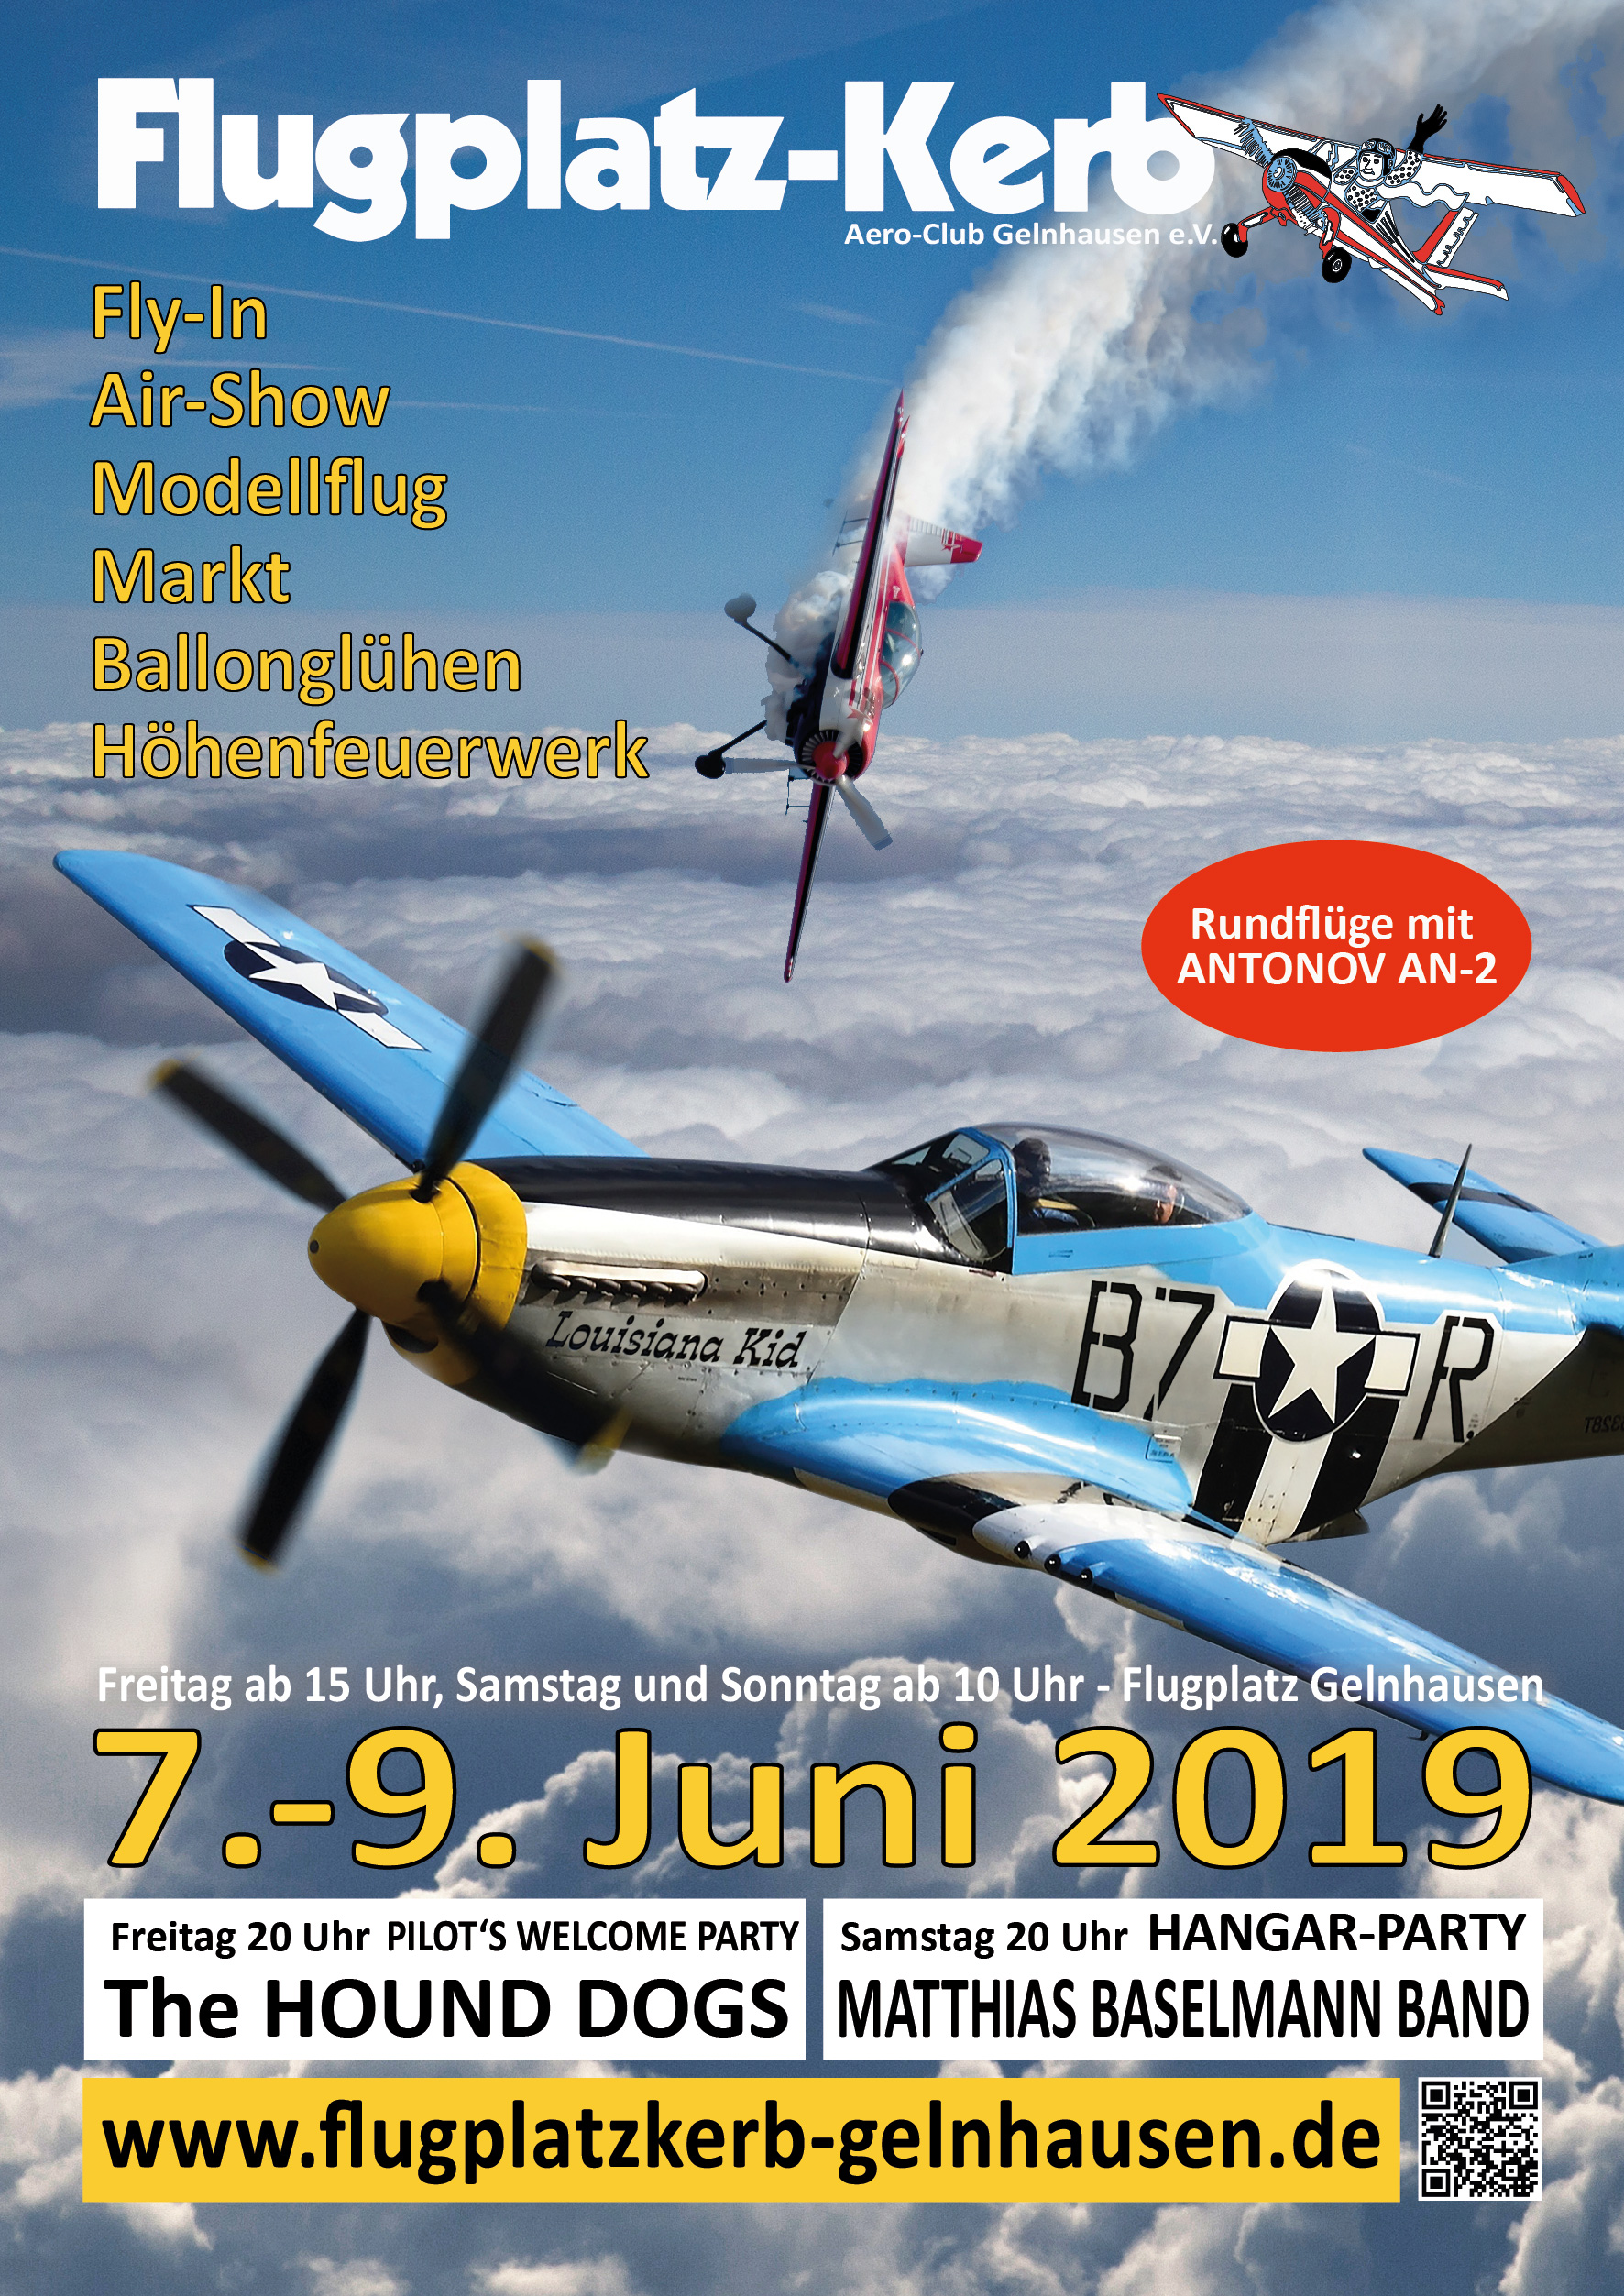
Am Freitag werden die Piloten anfliegen und einige Trainingsflüge absolvieren. Die Kernzeit der Flugvorführungen ist am Samstag von 11:30 bis etwa 19 Uhr und am Sonntag von 10:30 bis etwa 18 Uhr.

Das Programm der Air-Show ist voller Highlights. Vom Fallschirmsprung über Formationsflüge von Uls und Oldtimer-Doppeldecker bis hin zu Vorführungen der Modellflieger und Segelkunstflug wird alles geboten, was man von einem hochkarätigen Flugtag erwartet. Einen Schwerpunkt bilden aber die Kunstflug-Vorführungen. Diese verlangen von ihren Piloten besonderes Können, damit die Zuschauer ein spektakuläres Display erleben. Die Piloten trainieren ihr Programm viele Stunden lang und müssen sich immer körperlich und fliegerisch fit halten, um den körperlichen Belastungen des Kunstfluges einerseits und der erforderlichen Präzision des Fliegens andererseits gewachsen zu sein. Was so einfach und elegant aussieht ist Schwerarbeit – aber sie lieben es.

Je nach Wetter du anderen Unwägbarkeiten können sich natürlich immer Änderungen ergeben. Auf dem Plan stehen folgende Ereignisse:

- Oli Klenk (Pitts S1)
Auffällig und schön anzusehen ist die Pitts S1T special, der gelbe Doppeldecker von Mark Oliver Klenk. Als Kunstflieger und Fluglehrer ist er an der „Schule für Privatpiloten“ am Platz Mainz Finthen Ausbildungsleiter. Als erfolgreicher Flieger ist er in der fortgeschrittenen Kunstflugszene ein Star. Doch die Fliegerei ist nur Hobby, denn im Hauptberuf ist er Musikdozent für Jazz-Gitarre an der Universität Mainz.
- Uwe Wendt (EXTRA 300)
Die Gesetze der Schwerkraft scheinen außer Kraft gesetzt, wenn Uwe Wendt in seiner Extra 300L am Himmel tanzt. Bei seinen atemberaubenden Kunstflugvorführungen steht die Welt auf dem Kopf. Im "normalen" Leben ist Uwe Wendt Airlinerpilot, Fluglehrer und -prüfer und fliegt alles, was Flügel hat: vom Motorsegler bis zum Airliner. Mit seiner Flugschule "Flight Training Wendt" bietet er Dienstleistungen für Piloten an.
- Georg Raab (Boeing Stearman)
Georg Raab wird mit seinem gelben Doppeldecker vom Typ „Boeing Stearman“ das an Kunstflug bieten, was diese Maschine zulässt. Denn sie hat weder eine Einspritzanlage noch ein Rückenflugsystem. Da gilt es, sein Programm exzellent zu beherrschen.
- Kathi Suthau (Reinsdorf 325)
Kathi Suthau wird ihr Programm aus der Klasse Unlimited, also der höchsten Klasse des Motorkunstfluges, präsentieren. Die UNL ist die Klasse, der Piloten angehören müssen, wenn sie am Red Bull Air-Race teilnehmen wollen. Das ist die Königsklasse, mehr geht nicht! Es ist einzigartig in Europa, ein solches Programm auf einer Air-Show sehen zu können. Es bedeutet Präzision pur, absolut perfekte Beherrschung der ungezähmten Kraft am Himmel! Kathi ist ebenfalls Mitglied der Deutschen Motorkunstflugnationalmannschaft.
- David Friedrich (FW 149 Piaggio)
Dieser Flugzeugtyp wurde von der italienischen Firma Piaggio in Genua entworfen und seit Mai 1957 an die deutsche Luftwaffe als Trainingsflugzeug ausgeliefert. Viele deutsche Piloten haben ihre militärische Flugkarriere auf diesem Flugzeug begonnen. Nach 75 in Genua produzierten Maschinen wurden die folgenden 190 Flugzeuge bei Focke- Wulf in Bremen unter Lizenz gebaut. Der extrem sichere und zuverlässige Trainer wurde bis 1989 bei der Luftwaffe eingesetzt.
- Walter Eichhorn (AT 6 Texan)
Walter Eichhorn, mit seinen 83 Jahren, ist eine Fliegerlegende. 2018 wurde er in die „Hall of Fame“ der Internationalen Luftfahrt aufgenommen, zu der nur 103 Piloten gehören. Mit seiner legendären T 6 wird er über dem Flugplatz Gelnhausen zu sehen sein..
- Wilhelm Heinz (P 51 Mustang)
Die P 51 Mustang von Wilhelm Heinz wird mit ihren 1670 PS eines der Highlights der Airshow sein! Die P-51 war das wichtigste amerikanische Jagdflugzeug im Zweiten Weltkrieg. Nach dem Erstflug 1940 wurden bis 1948 über 15.000 Exemplare gebaut.
- Patrick Leis (Pitts S 1 S)
Wie es sich für einen guten Modellbauer gehört, hat er seinen „echten“ Flieger selbst gebaut! Seit 2014 ist die „rote Hummel“ abflugbereit und Patrick turn mit ihr wann immer es geht. Ein Newcomer der Airshow-Szene mit einem wunderschönen Flugzeug und echtem Talent.
- Eltonas Meleckis (Yak 54)
Als 14 facher Litauischer Meister in der Advanced Klasse und Mitglied der Litautischen Motorkunstflugnationalmannschaft ist Eltonas Meleckis gut für eine hochkarätige Air-Show.
- Michael Rottland (EXTRA 300S)
Seit 2011 ist „Mike“ Rottland Mitglied der Deutschen Nationalmannschaft in der Klasse Advanced.
- Michael Rosport (Christen Eagle)
Die Christen Eagle II von Michael Rosport ist ein zweisitziger voll kunstflugtauglicher Doppeldecker. Die Konstruktion beruht auf Erfahrungen, die Frank Christensen beim Bau seiner Pitts Doppeldecker in den 1970er Jahren gemacht hat. Mit einer Spannweite von nur rund 6 Metern verfügt sie über das Pitts-typische agile Flugverhalten.
- Benny Schaum (Jak 52 TW) und Petra Unger (Pitts S1)
Mit dem klassischen Kunstflugzeug des Ostens (Jak52TW) und einem berühmten Kunstflugzeug des Westens (Pitts S1) werden die beiden Piloten einen einmaligen Wettstreit an den Himmel zaubern. Ob es ein Tanz zwischen Mann und Frau oder ein Ost-West-Duell wird, werden wir sehen.
- Moritz Kirchberg (Swift)
In der Dämmerung wird Moritz Kirchberg, Sohn der bekannten Segel-Kunstfliegerin Martina Kirchberg und amtierender Weltmeister im Segelkunstflug mit seinem Segelflugzeug synchron zu packender Musik, und mit Pyrotechnik unterstützt, eine sprühende Kunstflugvorführung zeigen.

Außerdem turnen in den Lüften über Gelnhausens Flugplatz::

- Martin Gräf (Christen Eagle)
- The Eagle Squadron (Hawker Hurricane)
- J. Eggelmeyer (EC 135)
- Nico Niebergall (SF260)
- Plane Sailing Duxford (PBY Catalina)
- Kris Van Den Berg (Supermarine Spitfire)
- Sebastian St. Clair (Pilatus B4)
- Thilo Glaser (Lo 100)
- Alexander Schaum (ASK 21)

Die Eckdaten der Flugplatz-Kerb 2019 auf einen Blick:

7.6.2019: 15:00 - 23:00 Uhr
8.6.2019: 10:00 bis 23:00 Uhr
9.6.2019: 10:00 bis 18:00 Uhr

Immer aktuelle Informationen zum Fliegerfest im Kinzigtal gibt es auf einer Internetseite des Aero-Club Gelnhausen speziell zu diesem Event unter www.flugplatzkerb-gelnhausen.de

Unter dieser Web-Adresse gibt es auch einen Video-Trailer zur Einstimmung auf das diesjährige Spektakel mit rasanten Aufnahmen der letzten Flugplatzkerb von 2017.

Bleibt zu hoffen, dass von Piloten, Gästen und Zuschauern bei gutem Wetter alle Möglichkeiten des Fliegerfestes ausgeschöpft werden können.

(02.05.2019, Ekkehard Makosch, Aero-Club Gelnhausen e.V.)

